Manual de Utilização Moodle IFC Videira

Diretoria de Tecnologia da Informação (DTI)
Instituto Federal Catarinense - Campus Videira
Setor de Tecnologia de Informação

- Abra a pagina do IFC Câmpus Videira: www.ifc-videira.edu.br;
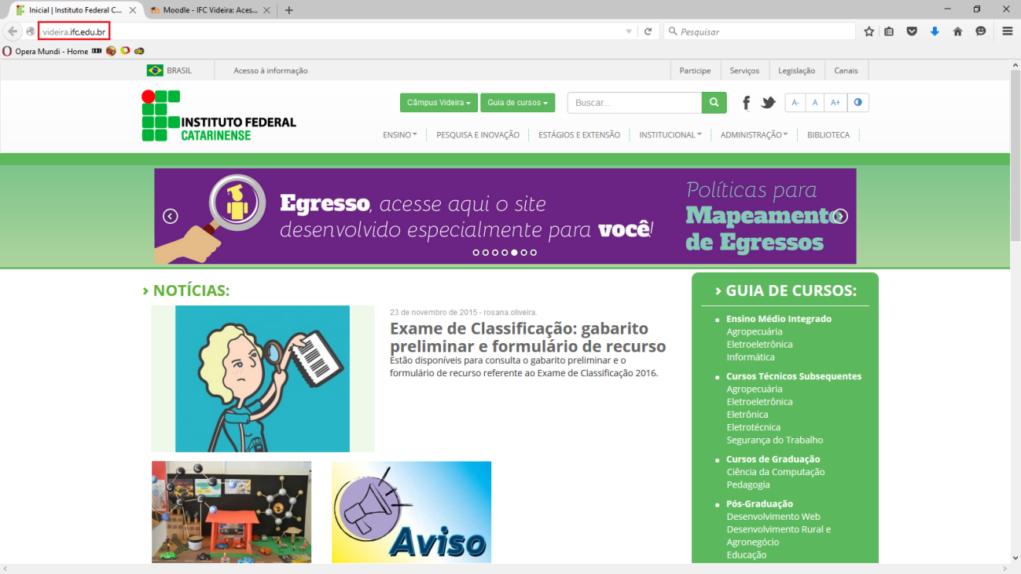

- No Fim da pagina clique no ícone do Moodle, como mostrado na figura a seguir para acessar a plataforma Moodle:
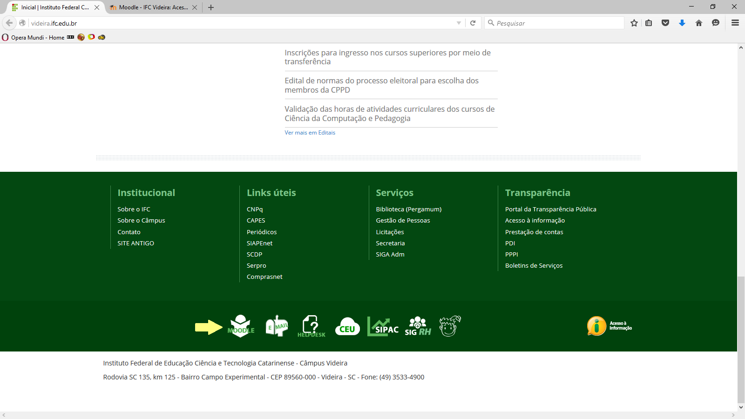

2.1) Assim que acessar o endereço da plataforma Moodle, aparecerá uma janela informando sobre a politica de segurança da plataforma, basta clicar em avançado e depois em ir para moodle.videira.ifc.edu.br (não seguro).

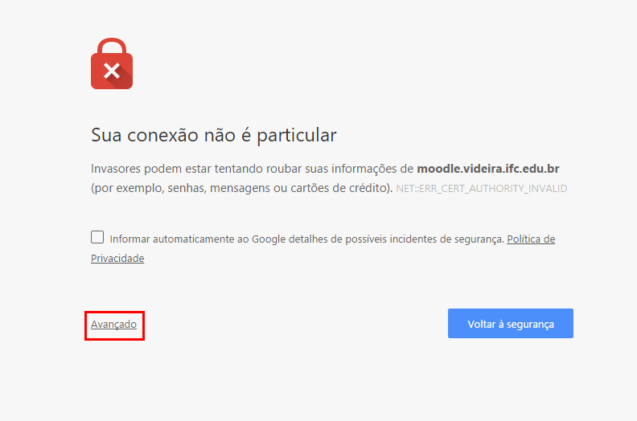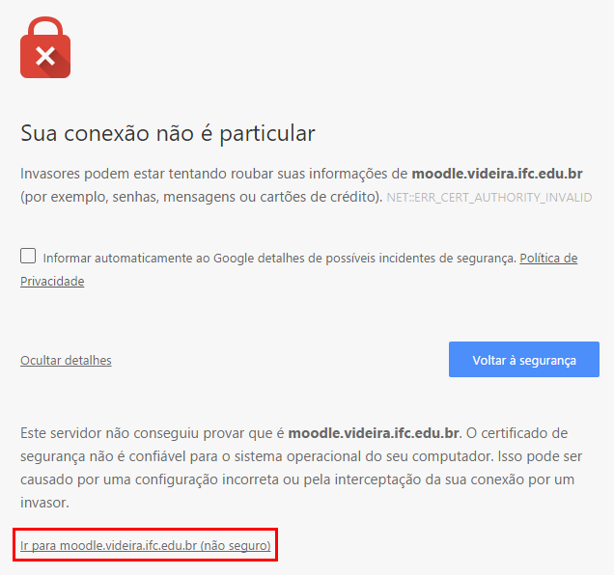

- Na tela de login, informe seu usuário (nome.sobrenome) e sua senha, obtidos através da central do usuário (Veja mais em: ceu.videira.edu.br);
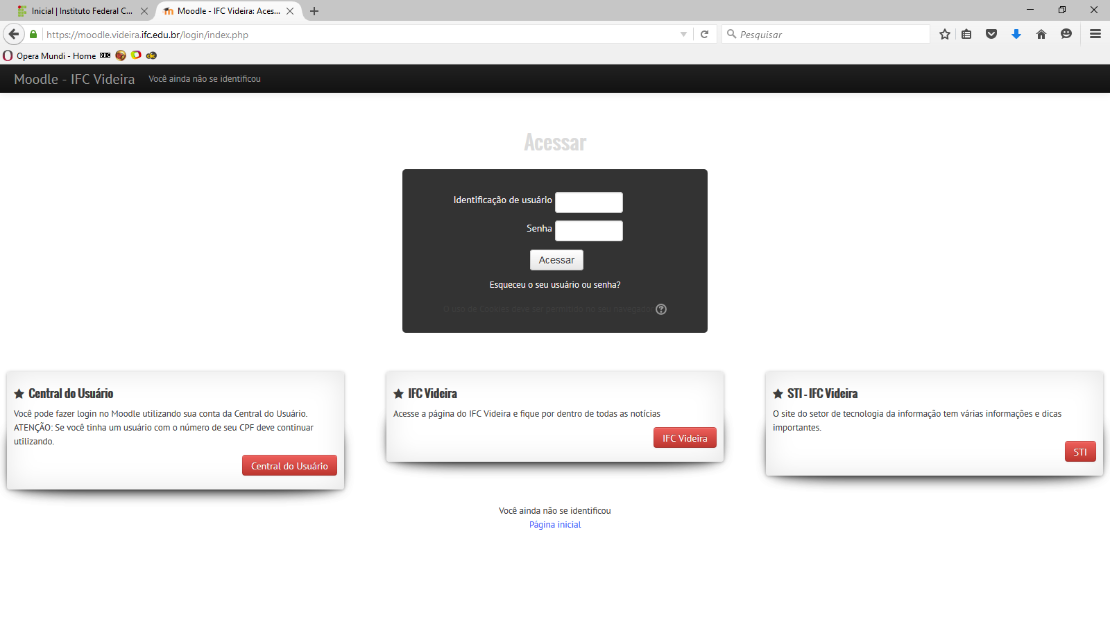
- Uma vez feito o login, será apresentada a tela inicial da plataforma. Para acessar seu curso, vá na opção TODOS OS CURSOS;
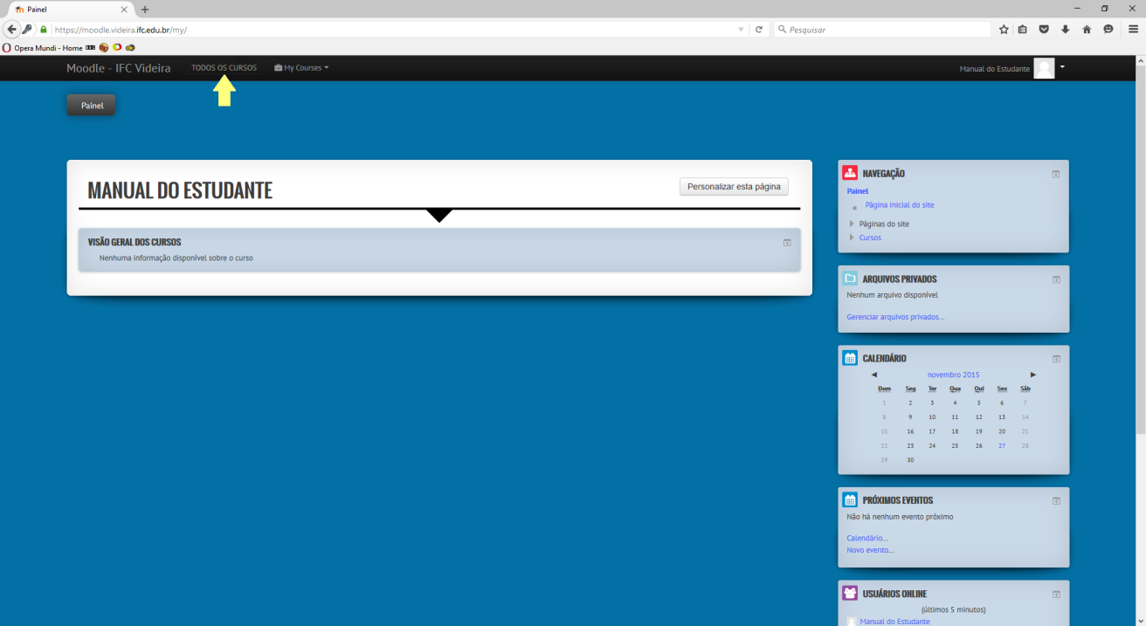

- Depois clique na opção cursos;
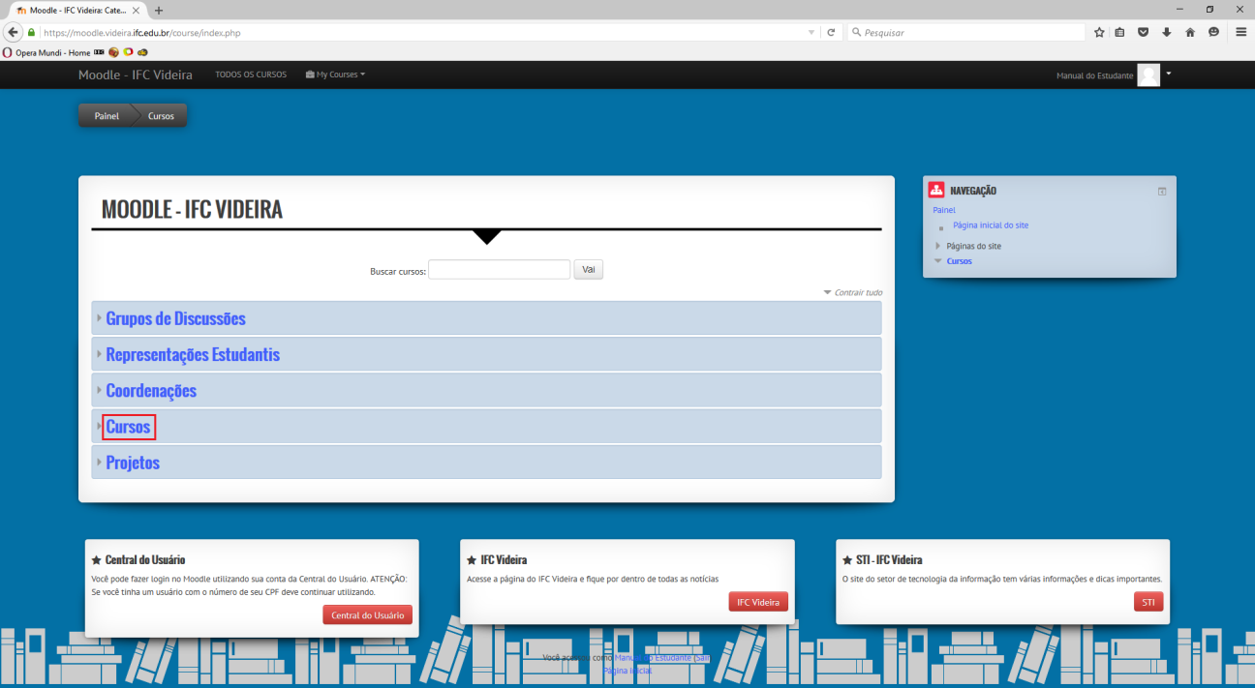

- Depois escolha qual o seu tipo de curso;
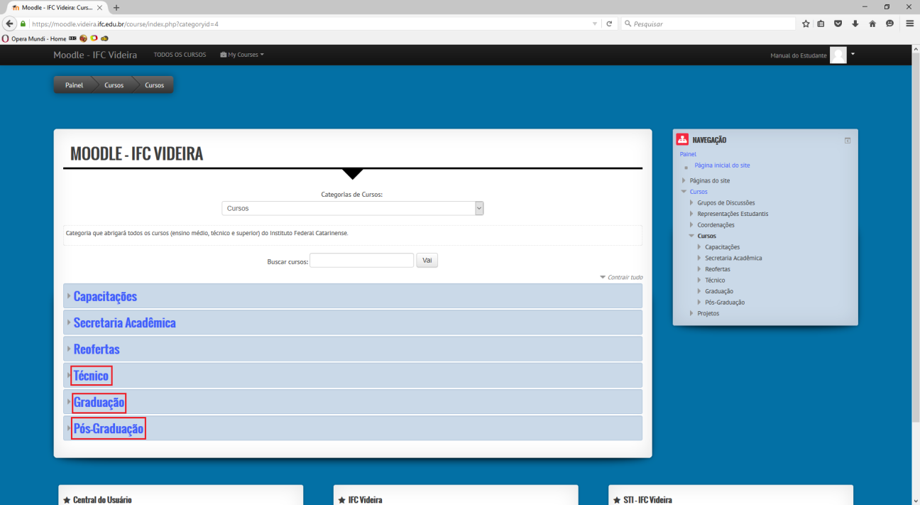

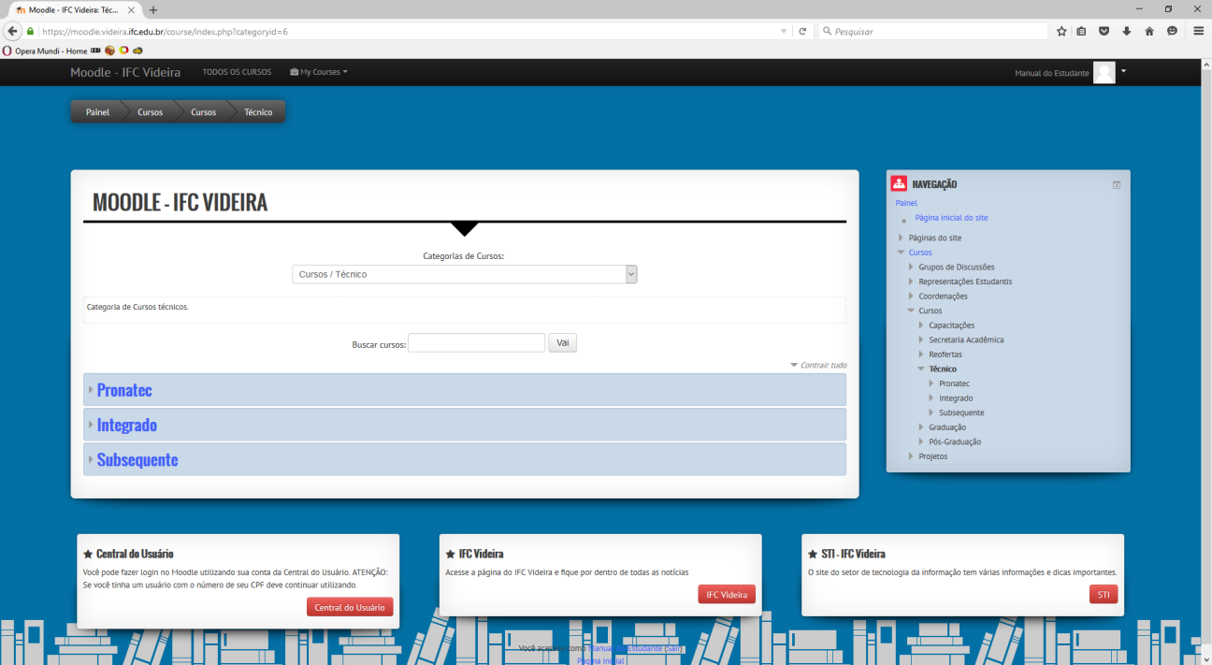

- Para se inscrever em um curso, vá até o curso desejado, escolha o ano ou fase, escolha a disciplina e clique no botão INSCREVA-ME;
